出國報告(出國類別：其他)

2008年國內特定法人機構人員專業訓練

服務機關：中華郵政股份有限公司
姓名職稱：康嘉芳 股長
派赴國家：香港
出國期間： （一）97.5.16－5.18
（二）97.5.23－5.25
（三）97.5.30－6.1
報告日期：97.8.18

行政院及所屬各機關出國報告提要
系統識別號：C09701718

出國報告名稱： 2008年國內特定法人機構人員專業訓練
頁數52頁 含附件：無 有

出國計畫主辦機關：中華郵政股份有限公司
聯絡人：吳文豐 聯絡電話：（02）23921310-2539
出國人姓名：康嘉芳 服務機關：中華郵政股份有限公司
職稱：股長 電話：(02)23931261-3608

出國類別：1.考察2.進修3.研究4.實習5.開會6.其他
出國期間：（一）97年5月16日至97年5月18日
（二）97年5月23日至97年5月25日
（三）97年5月30日至97年6月 1日
出國地區：香港
報告日期：97年8月18日

分類號 / 目
關鍵詞：技術分析指標、期貨與外匯市場、資金管理、期貨交易策略、選擇權交易策略、衍生性金融商品風險管理、歐洲期權商品。

內容摘要
本項訓練係臺灣期貨交易所股份有限公司為提升國內法人機構從業人員之期貨交易策略與操作技巧，特委由香港證券專業學會（Hong Kong Securities Institute ，HKSI）舉辦。課程內容包括1.技術分析指標 2.期貨與外匯市場 3.資金管理 4.期貨交易策略5.選擇權交易策略 6.衍生性金融商品風險管理 7.歐洲期權商品介紹等7項課題。囿於課程涵蓋範圍廣泛與訓練時數的限制，雖相關內容僅能做概略性的介紹，但藉由香港證券專業學會所聘請之資深市場專業人士授課並分享其操作實務與經驗，仍能從中吸取講師的寶貴經驗，並激盪出不同的思維與啟發。尤其本次能與金融業界各菁英人士一同參與，透過彼此互動交流的過程，而深入了解市場的動態與實務的經驗，更是本次訓練課程額外的收穫。

目 次
頁次

壹、目的........ 4
貳、過程 4
參、心得與建議事項 6
一、心得 6
二、建議事項 7
肆、課程內容摘要 9
一、期貨及選擇權 9
二、期貨與外匯市場 42
三、臺灣期貨市場發展沿革與現況 44
四、技術分析指標 47
五、衍生性金融商品風險管理 50
六、資金管理 50
七、歐洲期權商品介紹 51
八、台北座談 52

壹、目的
本海外專業訓練係臺灣期貨交易所委由香港證券專業學會（Hong Kong Securities Institute ，HKSI）於香港舉辦，臺灣期貨交易所於本（97）年4月15日函邀本公司派員參與「2008年國內特定法人機構人員專業訓練」，以提升從業人員之期貨交易策略與操作技巧。
邇來全球瀰漫次貸風暴後的經濟不景氣泥沼之中，許多公司在金融投資方面也承擔了不少風險，因此投資的風險控管也就更形重要。全球各大金融及投資機構也對此而研究出許多利用期貨及選擇權，以有效降低投資風險的操作策略。學習相關交易策略與操作技巧是參加本次專業訓練之主要目的。此外，更企盼透過國外專業訓練機構之資深講師的授課，及與國內各金融業界菁英互動交流中，藉以吸取金融先進高素質專業人才的投資經驗與專業知識，拓展國際投資視野。

貳、過程
本項訓練課程分4階段，共計10天。前3階段課程在香港舉辦，第4階段座談則在台北舉行，課程內容及時程如下：（一）97年5月16日至97年5月18日（二）97年5月23日至97年5月25日 （三）97年5月30日至97年6月 1日（四）97年6月15日
日期 | 時間 | 活動行程/研習主題
May 16  （ Friday） | 16：00－21：30 | - 到桃園國際機場搭乘長榮航空班機，前往香港赤臘角機場。  - 於香港的赤臘角機場轉搭快捷到九龍島。  - 再從九龍車站轉搭飯店接駁巴士至下榻飯店。
May 17  （Saturday） | 9：00－17：00 | 上課：（一）Technical Trading Indicators  （二）Futures and Foreign Exchange Market
May 18  （Sunday） | 9：00－12：00  16：20－18：00 | 上課：Money Management Strategies  返程
May 23  （ Friday） | 16：00－21：30 | - 到桃園國際機場搭乘長榮航空班機，前往香港赤臘角機場。  - 於香港的赤臘角機場轉搭快捷到九龍島。  - 再從九龍車站轉搭飯店接駁巴士至下榻飯店。
May 24  （Saturday） | 9：00－17：00 | 上課：Strategies for Trading Futures Contracts
May25  （Sunday） | 9：00－12：00  16：20－18：00 | 上課：Strategies for Trading Options Contracts  返程
May 30  （ Friday） | 16：00－21：30 | - 到桃園國際機場搭乘長榮航空班機，前往香港赤臘角機場。  - 於香港的赤臘角機場轉搭快捷到九龍島。  - 再從九龍車站轉搭飯店接駁巴士至下榻飯店。
May 31  （Saturday） | 9：00－17：00 | 上課：（一）Value at Risk  （二）Managing Risks with Financial Derivatives
June 1  （Sunday） | 9：00－12：00  16：20－18：00 | 上課：Understanding and Trading with EUREX Futures & Options Contracts  返程
June 15  （Sunday） | 9：00－12：00 | 台北座談

參、心得及建議

心得
今天的金融市場不僅僅是ㄧ個競爭激烈、瞬息萬變的市場，金融更是一全球化、國際化的產業。這也表示我們所面臨的國際競爭將愈趨激烈，金融服務業從業人員不僅要面對同業間的競爭，也將要面對金融先進國家高素質專業人才的挑戰。從業人員除應具備相當的專業知識、高度的投入、不斷地學習吸取新知以精進職場知能外，「專業外語能力的提升」儼然已成必修的課業，正所謂有學習力才有競爭力。
在金融主管當局陸續推動金融機構與金融市場全面國際化的各項政策與措施，力求2008年金融市場與國際接軌目標的同時，國際金融人才的養成已是刻不容緩。而人才的養成非一蹴可及，金融國際化人才的「國際化訓練」以及「專業外語能力」養成與持續訓練，有其絕對的必要性。奉派參與此次專業訓練，除藉由國外專業訓練機構之資深講師的授課，及與國內各金融業界菁英互動交流中，吸收其成功經驗並丰實自身專業知識的基礎理論架構外，更深切體認國際觀、創新思維與最新金融情勢分析能力的培養，以及專業外語能力提升的重要性。相信充沛的國際金融專業人才，正是我們提升未來競爭力的重要關鍵因素。

建議事項

常與各金融業界接觸並相互切磋學習
這次與各金融業界菁英接觸後，發現每個人均有其獨特之處，值得我們學習。經了解業界的股票、期貨及選擇權靈活搭配操作，甚至可從事多頭避險後，認為本公司從事期貨及選擇權交易，亦可考量朝此方向努力。

電子交易系統之建置
由於網路電子交易迅速普及並已逐步擴展到全球，透過網際網路與電子交易方式的結合，使得全球金融商品交易更在彈指之間得以完成。另一方面，網路交易商與網路銀行或其他服務結合的趨勢也逐漸形成，在此等快速變遷與大一統的國際金融商品交易環境中，一些無法即時調整或是過於保守的公司，將會喪失其獲利與競爭優勢。本公司投資國內上市（櫃）股票、衍生性商品以及國外投資部分，目前仍以人工電話喊單方式進行交易，由於投資部位龐大，不僅執行交易人員工作量繁重、效率難以提升，且所隱含之作業風險亦不低，爰建議建置電子交易系統。

成立財務資訊專責單位，招聘並培訓所屬專業財務工程資訊人才
程式交易是近年來新興的交易方式，利用技術分析工具、基本分析模型、金融商品價格波動特性及周期等資訊，做為研判趨勢變動方向及買賣的依據，以排除人為主觀判斷，避免人性的弱點。觀諸國內、外稍具規模之壽險公司、證券商、期貨商、投信等法人機構，均設有專責資訊單位，以協助其投資操作之資訊技術所需。受限於專業財務工程資訊人員支援不足等問題，目前國內四大基金之操盤均尚未使用該種交易方法。
隨著電腦資訊科技的創新及金融市場的全球化，未來市場競爭勢必更為激烈、變化更為快速，程式交易顯為未來的趨勢。因此，設立財務資訊專責單位及專業IT人員的招聘與培訓，也就更形重要。

強化財務管理資訊系統功能
當今的金融市場是ㄧ個競爭激烈、變化快速的市場，新金融商品不斷推陳出新且其結構日趨複雜。「工欲善其事，必先利其器」，運用電腦程式來分析、預測及模擬各種投資標的風險及報酬率，以迅速掌握金融商品價格及波動情形、降低損失機率、規避交易對手違約風險，估算最適資產配置。並應將風險控管機制，架構於整套財務管理資訊系統之中，俾使財務管理資訊系統成為一結合前（投資分析與決定）、中（風險管控）、後檯（投資執行、帳務與績效分析）的便利且人性化的資訊系統。

投資於人－積極培訓國際金融專業人才
公司永續經營的根基在於長期優質的獲利，其中最重要的要素為員工在執行業務時的專業能力、動力與創意。人才的養成非一蹴可及，金融國際化人才的「國際化訓練」以及「專業外語能力」養成與持續訓練，有其絕對的必要性。宜針對基、中、高階各層級人員（key person）之不同，而分別設計不同比重時數的國際觀、語言能力及專業能力長期培訓計畫，並藉由出席國際金融專業機構及投資法人舉辦之研習或研討會，開拓其國際視野、創新思維與專業能力，為員工創造一個終身學習及成長的環境。

肆、上課內容摘要

期貨及選擇權

期貨

期貨市場緣起

最早的期貨市場
1730年代日本大阪的「淀屋」(Yodoya)稻米市場：收取稻米為租金的地主出售「米單」，米單持有者有權於雙方預先約定的時間以約定之價格買入一定數量及品質的稻米。

有組織的期貨市場

1848年CBOT成立：初期以即期和遠期的穀物交易為主，1865年方推出標準化契約。

金屬期貨：1877年LME --銅、鋁期貨。

外匯期貨：1972年CME --美元對外幣期貨。

利率期貨：1975年CBOT --GNMA抵押債權期貨。

能源期貨：1978年NYMEX --熱燃油期貨。

股價指數期貨：1982年CME --S&P500指數期貨。

期貨契約(Futures contract)

標準化的遠期契約。

指當事人約定，於未來特定期間，依特定價格及數量等交易條件買賣約定標的物，或於到期前或到期時結算差價之契約。

逐日結算(Mark–to-Market)。

高槓桿特性：從事期貨交易僅須支付契約價值一定百分比之保證金即可，槓桿倍數通常可達10倍以上。

保證金

保證金：係為確保買賣雙方期貨交易到期之履約，所繳交之金額。

種類：原始保證金、維持保證金及結算保證金。

原始保證金：交易人於交易時需繳交之保證金。

維持保證金：於每日結算(或盤中結算)後，交易人保證金帳戶中所需維持之最低金額。當交易人保證金帳戶金額低於維持保證金時，即發生保證金追繳，交易人須補足至原始保證金額度。

結算保證金：結算會員交易時需繳交至結算機構之保證金額度。

金額大小：原始保證金 ＞ 維持保證金 ＞ 結算保證金。

期貨合約的合理價格計算

現貨價與期貨價格的關係
期貨價 (F) ＝ 現貨價 (S) * (1+C)
其中 C為持有成本率

持有成本(Cost of Carry)
持有成本包括儲存成本、保險、運費、利息、股息等費用。但實際上，市場上有時會發生期貨價格低於現貨價格，此時即隱含持有成本為負的現象，故稱之為逆價差（Backwardation）或便利收益(Convenience Yield)。在此逆向市場中，常會有一些法人機構進場套利。

利率期貨（Interest Rate Futures）

市場緣起
利率期貨契約是依附於貨幣或債券的商品，通常是由機構法人購買，以規避風險為目的。1973年第１次石油危機之後，利率發生劇烈變動，金融業者與企業的風險相對升高，利率期貨便因應而生。

種類

長天期利率期貨
全球交易量較大的包括美國長期公債期貨（US Treasury）、 歐洲公債期貨（Euro Bund）、JGB等。

短天期利率期貨
市場上交易較熱絡的包括3個月歐洲美元期貨（Eurodollar）、Fed Fund Rate、Short Sterling、HIBOR等。

利率期貨之計算

長天期利率期貨
U.S. T-Bond – CBOT
Coupon rate at 6% (Changed from 8% to 6% in 1999)
One Tick = 1/32
Cheapest to delivery
Yield and Price are in inverse proportion
Bond price ＝

短天期利率期貨
3-month Hibor / Eurodollar Deposit Futures
Reflected Yield Curve and discounted implied forward rate
Reflected the trend of interest and expectation of any change in monetary policy
Formula for Implied Forward Rate ＝
*basis HK365 US360

Implied Forward Rate之計算

交易利率期貨應考量因素
交易利率期貨應考量因素，包括經濟數據、物價膨脹率、貨幣政策、資產配置、資金流向，以及市場對未來利率走勢之預期等。

股價指數期貨（Stock Index Futures）

主要市場
股價指數期貨是金融期貨最活躍的合約種類之一，大部分為套期保值者（約六成），其餘為投機者。目前交易量較大之合約：恆生指數期貨-香港交易所、標普500指數期貨-芝加哥商業交易所、日經225指數期貨-新加坡交易所及大阪證券交易所、迷你道瓊斯指數期貨-芝加哥商品交易所、德國DAX指數期貨-歐洲期貨交易所。
註：套期保值是指把期貨市場當作轉移價格風險的場所，利用現貨市場和期貨市場對同一種類的商品同時進行數量相等但方向相反的買賣活動，當價格變動使現貨買賣上出現盈虧時，可由期貨交易上的虧盈得到抵消或彌補。這就解釋了為什麼套期保值經常稱作“鎖定＂價格水準。

股價指數期貨之計算
假設今日是8月30日，八月合約的最後交易日，與九月合約最後交易日相差30天。恆生指數為17,500點，1年香港銀行同業拆息為4.5％，恆指平均股息年率為4％。
九月合約的合理價值 ＝ 現貨價（1＋（持有成本率－持有回報率）＊持有期間）
＝ 17,500（1＋（4.5％－4％）ｘ 30／365）＝ 17,507若實際價格與合價格有差距，便出現套利機會。

以股價指數期貨作套期保值

基本空頭套期保值
以同等價值的期貨合約空頭與投資組合作套期保值，例如一個香港股票投資組合現值一千萬港元，要就市場風險作完全的套期保值，需要的恆指期貨合約數量為：
10,000,000 ／ (17,500) (50) ＝ 11.43 ≒ 12 張合約
但本方法忽略了投資組合與期貨合約的波幅或有不同。

Beta空頭套期保值
在進行套期保值時，將投資組合的Beta係數計算在內，從而得出需要的期貨合約數目。若投資組合的Beta係數為1.5，那麼上述提到的投資組合，要就市場風險作完全的套期保值，需要的恆指期貨合約數量為：
(1.5)ｘ10,000,000 ／ (17,500) (50) ＝ 17.14 ≒ 17 張合約
期貨合約的Beta係數為 1

交易股價指數期貨應考量因素
交易股價指數期貨應考量因素，包括股息率、指數成份及比重、利率、企業盈利報告、資產配置、經濟數據。

跨股價指數買賣
所有市場(指數)均有關聯性，問題在於他們的相關性有多強？某一特定股價指數的表現可以影響另外一個市場，是一個替代(substitution)及補充(complementary)的關係？還是絕對值及相對值的問題？重要的是能為買賣決定提供重要線索，個別市場出現趨勢只屬次要!!

跨股價指數關係
不同國家或交易所的指數，是替代、補足及補充關係，本質上類似 (指標指數、業務及功能) ，例如道瓊斯工業平指數及德國DAX指數；標普500指數與羅素2000指數；道瓊斯歐元STOXX50及標普500指數；恆生指數與國企指數。

跨股價指數買賣的優點：
    - 可從不同市場取得較廣闊以及宏觀的看法。
    - 能提供較清晰的市場趨勢。
    - 依所選的兩個股價指數的關係，跨市場買賣的風險通常較低。
    - 在期市，跨股價指數及跨期倉位要求的最低保證金通常較小。
    - 更多買賣機會。
    - 趨勢通常較單一市場明顯。
    - 從相對強勢或弱勢作買賣。

如何釐訂買賣合約張數比率
應考量合約價值、每百分比變動價值，以及波幅。以迷你納指100和迷你標普500為例：
迷你納指100合約每1%變動＝(1,695 x $20) x 1%＝339.0 美元
迷你標普500合約每1%變動＝(1,355 x $50) x 1%＝677.5 美元
則跨股價指數合約比率：
納指：標普＝339：677.5＝1：2 (即1張標普500對2張納指)
計算波幅後合約比率為：
納指 x 波幅：標普 x 波幅＝339 x 1.1491：677.5 x 1.0842
＝1：1.88 (即1張標普500對1.88張納指)

期貨之功能

避險
期貨契約形成的初衷之一，就是提供標的物商品的持有者可以轉嫁價格變動的風險。當避險者在現貨市場中持有現貨，而將於未來出售之時，可在同時於期貨市場賣出等值於現貨的契約，或是在未來將要買進現貨。例如，電纜業者未來要買進銅做為電線原料時，但為預防未來銅價可能上漲，故先在期貨市場買進。不論是生產者、中間商抑或是消費者，他們的目的在於轉移價格風險，使其成本與利潤可以得到保障，這也是期貨市場所能提供的功能之一。

價格發現
期貨價格是市場上對未來現貨價格的預期，由於期貨價格是透過市場交易者的買賣所決定出來的，因此期貨價格最能反映未來市場的供需情形。此外，由於期貨與現貨價格間存在一定關係，故套利機制將會使期貨價格迅速傳遞到現貨價格而影響到現貨價格。

投機
市場上必須藉由眾多之投機參與者來承擔風險或獲取利潤，進一步達成價格潤滑之目的以活絡交易市場。投機者是有能力而且願意承擔市場高風險，以期獲取高報酬的市場交易者，他們承擔了價格的風險，活絡市場的交易狀況，讓市場上的其他交易者也能順利的完成交易。失去了投機者的參與，市場上的避險交易行為將會窒礙難行。對於整體的經濟社會的貢獻來說，是屬於正面的效益，而非負面的影響。

套利
套利交易是指現貨與期貨之間、期貨與期貨選擇權之間、選擇權買權與賣權之間，出現不合理的價差時，進場同時一買一賣鎖定價差，等價差恢復合理水準時，同時反向平倉將獲利實現。套利交易的好處在於交易風險低，且獲利性穩定。

操作期貨之風險

投資收益或損失會因期貨之高槓桿特性而達數倍之多。

價格波動：期貨之價格波動通常會比現貨價格更大。

基差風險 (Basis Risk)：商品之現貨價格與期貨價格差異之風險。

逐日結算的風險(Mark-to-Market Risk) ：期貨交易需按交易日收盤價逐日結算損益，當保證金帳戶金額低於維持保證金時，需再準備1筆資金補足至原始保證金額度。

選擇權

選擇權契約

係指雙方當事人約定，選擇權買方支付權利金，取得購入或售出之權利，得於特定期間內，依特定價格及數量等交易條件買賣約定標的物；選擇權賣方於買方要求履約時，有依約履行義務；或雙方同意於到期前或到期時結算差價之契約。

一種買賣雙方約定的契約，交易的標的為「權利」。

交易時，買方支付一定金額(權利金)，取得契約所載之權利(但是沒有義務)。

賣方收取權利金，但需於買方要求執行契約所載權利時履行義務。

選擇權市場源起

1600年代初期，荷蘭阿姆斯特丹開始有以鬱金香球莖選擇權交易。

1800年代初期，倫敦證券交易所即開始掛牌交易股票選擇權。

1860年代，以商品及股票為標的之股票選擇權開始在美國市場交易。

1973年CBOE成立，為專門交易選擇權之交易所。

選擇權種類

買權(Call)：買方有權於到期前或到期時依契約所定之規格、數量及價格向賣方買進標的物。

賣權(Put)：買方有權於到期前或到期時依契約所定之規格、數量及價格將標的物賣給賣方。
選擇權買方支付權利金，取得要求履約之權利；賣方賺取權利金，但負擔履行契約之義務。

買權及賣權之特性
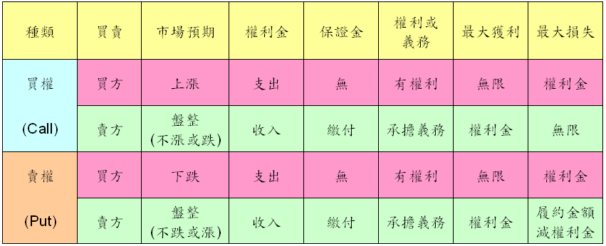

選擇權形態

履約型態

美式選擇權(American Style)：可於到期前任一天行使權利，如利率期權。

歐式選擇權(European Style)：僅能於到期日行使權利，如股價指數選擇權。

履約價格

價平：履約價格等於標的物市價。

價內：履約價格優於標的物市價。
買權履約價格＜標的物市價；賣權履約價格＞標的物市價。

價外：履約價格較標的物市價差
買權履約價格＞標的物市價；賣權履約價格＜標的物市價。

選擇權價格－權利金（Premium）

選擇權買方取得權利而賣方承擔義務之代價，即為選擇權之價值，也就是權利金。

買方繳交權利金之後，可持有權利一直到期限屆滿，期間不須支付其他金額。

權利金價格之決定：權利金價格隨買方願意付出與賣方願意接受的情況，當價格達到買賣雙方均能接受的條件時便可成交，價格也就因而決定。

選擇權價值＝內含價值＋時間價值

內含價值(Intrinsic Value)：履約價格與標的物市價之差。

時間價值(Time Value)：於到期前，市場行情不斷變化，可能增加選擇權之利潤或降低損失，故選擇權之價值常高於內含價值，此一超出之部分即為時間價值。

影響權利金的因素

選擇權價格
資產價格
履約價格
到期時間
波動率
利 率

資產價格
資產價格越高，表示未來資產價格超過履約價格的可能性也越大，買權獲利的可能性也越高，因此買權價值較大。

距到期日時間長短
距離到期日越久，股價變動的空間也越大，買權或賣權買方獲利的可能性也越高，因此選擇權價值較大。

股價波動率
股價波動率大，表示未來股價到達履約價(成為價內)的可能性越高，因此選擇權價值較大。

無風險利率
      - 買權於執行權利時有現金支出，當市場利率越高，此一現金支出之現值越低，即未來之購買成本降低，有利於買權持有者，故利率上漲，買權價值會提高。
      - 賣權於執行權利時有現金收入，當市場利率越高，此一現金收入之現值越低，即未來之現金收入降低，不利於賣權持有者，故利率上漲，賣權價值會降低。

現金股利
當標的股票發放現金股利時，股價會降低，買權價值因而減損，賣權價值則會上漲。

權利金與各變數之關係
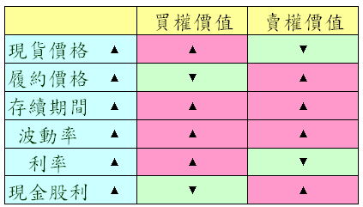

選擇權評價模型

Black-Scholes 模型

根據買權的定義，買進選擇權到期時的期望價值為：
（公式B-1$E\left[C_{T}\right]=E\left[\text{max}(S_{T}−K,0)\right]$）
其中
E〔CT〕：買進選擇權到期時的期望價值。
S_{T}：標的資產在選擇權到期時的之價格。
K：選擇權的履約價格。
故選擇權到期時有兩種狀況：
$C_{T}=\left\{\begin{matrix}S_{T}−K ， \text{如果}S_{T}>K \\ 0 ， \text{如果}S_{T}≤K\end{matrix}\right.$

如果以 P 來界定機率則(公式B-1)式可表示為：
$\begin{aligned}E\left[C_{T}\right]=P×\left(E\left[{S_{T}}/{S_{T}}>K\right]−K\right)+\left(1−P\right)×0 \\ P×\left(E\left[{S_{T}}/{S_{T}}>K\right]−K\right)\end{aligned}$
(公式B-2)
其中
P：S_{T}＞K 的機率。
E〔S_{T} ／S_{T} ＞K〕：在S_{T}＞K 的條件下，S_{T}的期望值。

選擇權最初的合理價格
(公式B-2)即為買進選擇權到期時的期望價值，若欲求取該契約最初的合理價格，則需將(公式B-2)折成現值：
$C=P×e^{−\text{rt}}×\left(E\left[{S_{T}}/{S_{T}}>K\right]−K\right)$
(公式B-3)
其中
C：選擇權最初的合理價格。
R：連續複利的無風險利率。
t：選擇權的契約（權利）時間。

選擇權訂價被簡化成的兩個簡單問題：
    - 決定 P 選擇權到期時(S_{T}＞K)的機率。
    - 決定 E〔S_{T} ／S_{T} ＞K〕選擇權到期時還有內含價值時，標的資產的期望值。

Black-Scholes買權評價公式
買權合理價格公式如下
$C=S⋅N(d_{1})−K(1+r)^{−T}N(d_{2})$

$d_{1}=\frac{\text{ln}\frac{S}{K}+(r+0\text{.}5σ^{2})T}{σ\sqrt{T}}$$d_{2}=\frac{\text{ln}\frac{S}{K}+(r−0\text{.}5σ^{2})T}{σ\sqrt{T}}=d_{1}−σ\sqrt{T}$

其中
C：買權目前理論價值
S：目前的股價
K：履約價格
R：無風險利率（以年為標準）
T：到期日之長短（以年為單位）
Ln：自然對數
σ：股價報酬波動度（以年為標準）
N(d1)：為標準常態分配之累積機率函數

Black-Scholes模型之假設
    - 短期利率是已知，而且是個常數。
    - 股價是連續的(continuous)，而且遵循隨機漫步過程(random walk)。股價的變異數和股價的平方成正比，到期日的可能股價分配是對數常態(log-normal)，而股價報酬的變異數為常數。
    - 股票不發放股利。
    - 歐式選擇權，因此只能在到期日履約。
    - 買賣股票或選擇權沒有交易成本。
    - 證券是可以分割的，同時可以依短期利率借入所需要的資金。
    - 沒有賣空證券的限制，賣空者可以馬上拿到賣空金額，而在未來的某一個日期支付所賣空證券的到期價格。

Black-Scholes模型的主要貢獻
    - B-S模型的主要概念是假設有一投資組合，包含股票及其買權，藉由調整適當的避險比率（股票與買權之比率），可使投資組合在短時間內達到無風險的狀態。因此在無套利情形下，該投資組合應賺得無風險報酬。
    - 擁有買權等同於持有「一部分」標的資產，而此持有「部分」應隨時間及市場條件改變而動態調整。

二項式選擇權評價模式

基本假設
    - 完美的市場，亦即無交易成本、無稅、無融券限制、證券可無限分割。
    - 借貸利率相等，同為無風險名目利率。
    - 每一期的借貸利率(Ｒ)、上漲幅度(u, u > 1)及下跌幅度(d, d < 1)皆為已知，且u > (1+r) > d。

價格表示方式
當標的物在t+1期的價格改變為uS（或dS）時，買權的價格將成為Cu（或Cd）表示如下：
    - S上漲至uS，Cu ＝ Max(0, S_{t+1}－K) ＝ Max(0, uS－K)
    - S下跌至dS，Cd ＝ Max(0, S_{t+1}－K) ＝ Max(0, dS－K)

單期二元樹

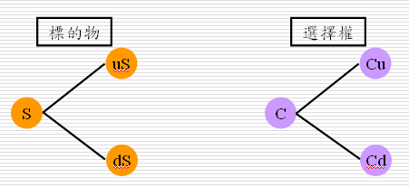

二項式選擇權評價模式

$C=\frac{(R－d)×C_{u}－(u－R)×C_{d}}{R×(u－d)}$

$\text{若令}P＝\frac{(R－d)}{(u－d)}$$C=\frac{P×C_{u}＋(1－P)×C_{d}}{R}$
則

賣買權平價式 (Put-Call Parity)

買權價格與賣權價格之間維持一定關係
$S+\text{P-C}=K(1+r)^{\text{-T}}={\text{Ke}}^{−\text{rT}}$

模型假設
假設選擇權不需交易費用、無稅等，且所有選擇權均持有至失效日，投資人可透過購買一股票、買一賣權、賣一買權，形成一個期末價值必定為K的無風險投資組合。

此投組在選擇權到期時，不管股價為何，其值均為K。

投資組合 | 投資金額 | 失效日時之價值
投資組合 | 投資金額 | S(T)<K | S(T)>K
買股票 | S | S(T) | S(T)
買賣權 | P | K-S(T) | 0
賣買權 | -C | 0 | -(S(T)-K)
總 計 | S+P-C | K | K

有股利情況下，歐式的買權賣權等價理論
C－P ＝ S－D(1＋r)^{－t}－K(1＋r)^{－T}

沒有股利情況下，美式的買權賣權等價理論
S－K ≦ Ca－Pa ≦ S－K(1＋r)^{－T}

有股利情況下，美式買權賣權等價理論
S－D(1＋r)^{－t}－K ≦ Ca－Pa ≦ S－K(1＋r)^{－T}

隱含價格波動率(Implied Volatility)

隱含價格波動率的意義
            - 除了B/S模型及P-C Parity外，還須留意隱含價格波動率。隱含波動率係指能使選擇權理論價格等於實際市場價格的波動率即依選擇權實際在市場上成交的價格，代入B-S公式反求出報酬的波動度。指數波動率越高，則選擇權權利金也會越高。價內選擇權及價外選擇權所求出來的隱含波動度並不相同。通常價內的隱含波動度會高於價外的隱含波動度，一般稱之為微笑波幅(Volatility Smile)。
簡單說：波動率就是報酬率的標準差

            - 反應市場上的買賣力量強弱。舉例來說，當市場上空頭避險需求大增時，賣權的隱含波動率往上竄升。
            - 未來、歷史及預期的價格波動率都是「標的物價格」的波動率，隱含價格波動率則是以「選擇權價格」所求得的波動率。

隱含波動率與操作策略
            - 交易人可依據隱含價格波動率與未來價格波動率的相對高低，來擬定交易策略。
            - 未來價格波動率決定選擇權的價值(value)，而隱含價格波動率反映選擇權的價格(price)。如果某選擇權的價值偏高而價格偏低，即隱含價格波動率相對偏低時，交易人顯然應該買進該選擇權；反之，如果某選擇權的價值偏低而價格偏高，即隱含價格波動率相對偏高時，則應該賣出該選擇權。

隱含波動率歸納整理
種 類 | 涵 義 | 多空判斷
買權主要序列隱含  波動率上漲 | 看好後勢 | 多方力道較強
買權主要序列隱含  波動率下跌 | 上檔有壓力 | 多方力道轉弱
賣權主要序列隱含  波動率上漲 | 看空後勢 | 空方力道較強
賣權主要序列隱含  波動率下跌 | 下檔有支撐 | 空方力道轉弱

選擇權敏感性分析
選擇權相關主要的4個風險參數為Delta（ δ ）、Gamma（ Γ ）、Theta（ θ ） 與Vega（ ν ），概述如下：

選擇權的速度_Delta（ δ ）＝dP/dS

Delta是選擇權風險衡量的一個參考依據
假設 7500點的買權delta值為0.65，表示當加權指數上漲1點時，7500點的買權將上漲0.65點，因此如果明日大盤指數下跌(上漲)100點，則今日買進7500點的買權將會下跌(上漲)65點。

買權之Delta是正數，賣權之Delta是負數

作多期貨Delta＝1，作空期貨Delta＝-1

價內選擇權的delta絕對值大於0.5；價平選擇權的delta絕對值接近0.5；價外選擇權的delta絕對值小於0.5。

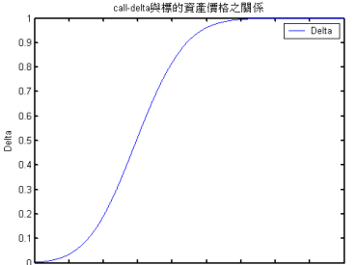

選擇權的加速度_Gamma（ Γ ）= d (Delta)/ dS

Gamma是測量部位Delta變化的速度，也是Delta對指數的再一次微分 。

在深入價內或價外區時Gamma的值很小。

當選擇權在接近價平區時候Gamma的值最大 。

若到期日很遠，選擇權的 Gamma 值就會很低，若離到期日很近，選擇權的 Gamma 值會變的很大，所以於快到結算的時候，只要行情有波動，選擇權價平附近的合約波動都很大。

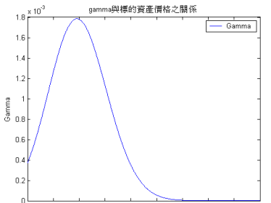

選擇權的波動度_Vaga（ ν ）= dP/dσ

Vega是價格波動率變動一個百分點所造成的選擇權價值變動量。

在價平附近時Vega值為最大，深度價外及深度價內的選擇權Vega接近零(因權利金不易受到價格波動的影響)。

選擇權買方的Vega值為正數；選擇權賣方的Vega值為負數。

Vega與權利金成為正比的關係，因為當波動率越大時，履約成功的機會也越高。

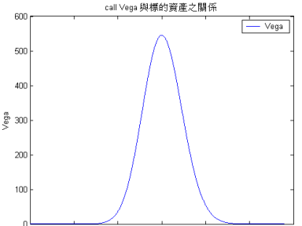

選擇權的消逝速度_Theta（ θ ）= dP/dT

Theta係指經過一時間單位所造成的選擇權權利金變動量。Theta是用來觀察時間價值損耗的程度，對買方而言，由於權利金包含時間價值，所以買、賣權theta皆為負值。

Theta在價平時遞減最快，原因為投資人期待標的物價格進入價內時才有獲利，為了這樣的期待，買方付出代價，然而在價平附近是最容易實現獲利，一旦進入價內，就沒什麼好期待的，因此時間價值極低 。

Theta與Gamma往往呈現反向的關係 。
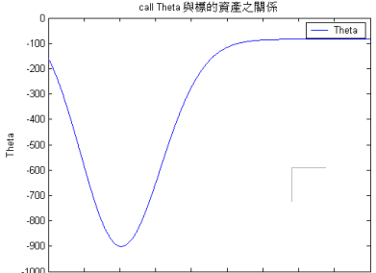

風險參數Delta（ δ ）、Gamma（ Γ ）、Vega（ ν ）以及Theta（ θ ）與選擇權、期貨之變化關係：
 | δ | Γ | ν | θ
買進買權 | ＋ | ＋ | ＋ | －
賣出買權 | － | － | － | ＋
買進賣權 | － | ＋ | ＋ | －
賣出賣權 | ＋ | － | － | ＋
買進期貨 | ＋ | ０ | ０ | ０
賣出期貨 | － | ０ | ０ | ０

＋ 表正向關係 －表負向關係

選擇權交易策略

為什麼要交易選擇權？

手中資金有限，希望賺取股市上漲之利潤，可買進買權；股市下跌，無法融券放空，可買進賣權。

投資股票，可以買進賣權或賣出買權的方式避險。選擇權買方避險後，因支出權利金數額不大，當股票或期貨指數呈現獲利時只要獲利金額扣除權利金為正值時，買方可任股票或期指持續獲利而不需解除避險部位。就如買了保險一樣，希望將大盤走勢之預期，落實為實際操作行為，但又希望將可能的損失限定於某範圍內。

行情盤整時，操作選擇權較指數期貨更有獲利機會。

與臺股期貨搭配，可鎖定利潤或設定停損。

選擇權基本交易策略

買進買權
使用時機 | 預期大漲時，至少需上漲超過損益兩平點 | 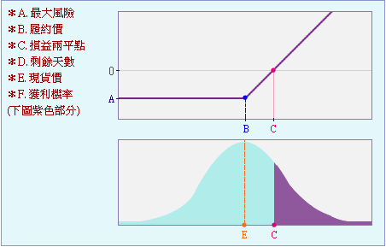
最大風險 | 支付之權利金
最大利潤 | 無限
損益兩平點 | 履約價 ＋ 權利金
保證金 | 無

賣出買權
使用時機 | 預期小跌時 | 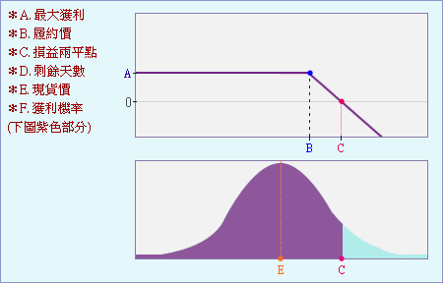
最大風險 | 無限（必須特別小心）
最大利潤 | 收取之權利金
損益兩平點 | 履約價 ＋ 權利金
保證金 | 權利金 ＋ Max（風險保證金－ 價外值，最低風險保證金）

買進賣權
使用時機 | 預期大跌時，至少需下跌超過損益兩平點 | 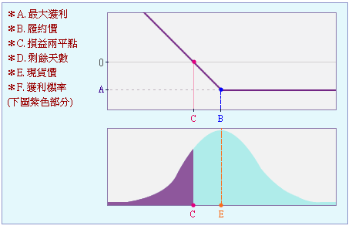
最大風險 | 支付之權利金
最大利潤 | 標的物價值 － 權利金
損益兩平點 | 履約價 － 權利金
保證金 | 無

賣出賣權
使用時機 | 預期小漲時 | 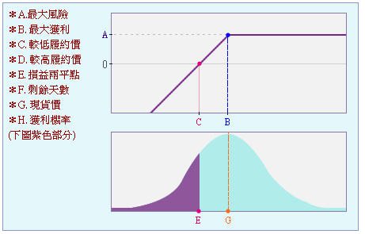
最大風險 | 標的物價值 － 權利金
最大利潤 | 收取之權利金
損益兩平點 | 履約價 － 權利金
保證金 | 權利金 ＋ Max（風險保證金－ 價外值，最低風險保證金）

期權基本交易策略比較
 | 買進買權 | 賣出買權 | 買進賣權 | 賣出賣權
保證金 | 無 | 有 | 無 | 有
權利金 | 付 | 收 | 付 | 收
對後市判斷 | 大幅看多 | 小幅看空 | 大幅看空 | 小幅看多
最大獲利 | 無上限 | 權利金收入 | 標的物價值格減權利金 | 權利金收入
最大損失 | 權利金支出 | 無上限 | 權利金支出 | 標的物價值減權利金
損益平衡點 | 履約價格加權利金 | 同左 | 履約價格減權利金 | 同左

價差交易

買權多頭價差
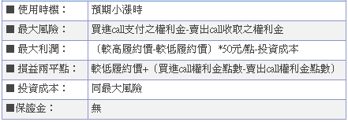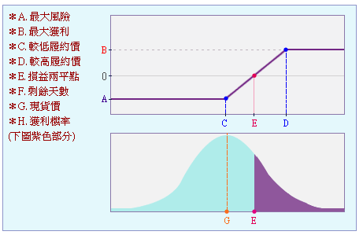

買權空頭價差
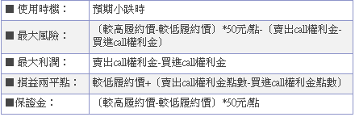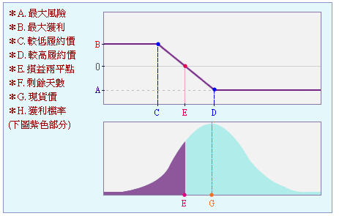

賣權多頭價差
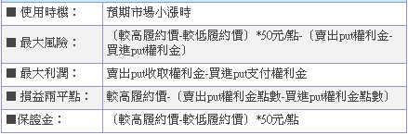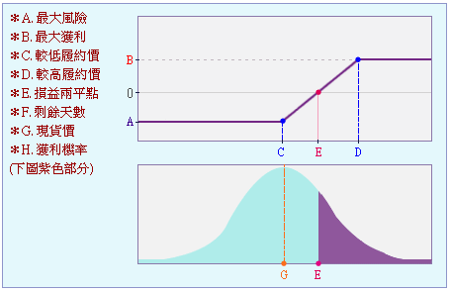

賣權空頭價差
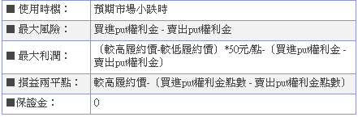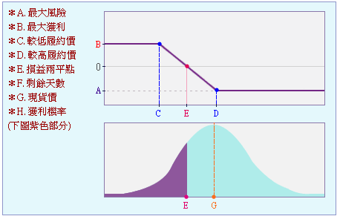

價差交易之特徵
價差交易類別 | 借方/貸方 | 最大獲利 | 最大損失 | 損益平衡點
買權多頭價差 | 借方 | 履約價格之差 － 權利金之差 | 權利金之差 | 履約價格較低者加上最大可能損失
賣權多頭價差 | 貸方 | 權利金之差 | 履約價格之差 － 權利金之差 | 履約價格較低者加上最大損失
買權空頭價差 | 貸方 | 權利金之差 | 履約價格之差 － 權利金之差 | 與買權多頭價差之損益平衡點為同一點
賣權空頭價差 | 借方 | 履約價格之差 － 權利金之差 | 權利金之差 | 與賣權多頭價差之損益平衡點為同一點

跨式交易 、 勒式交易

買進跨式(Long Straddle)
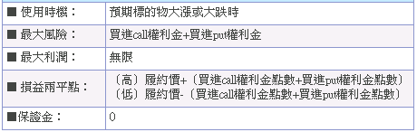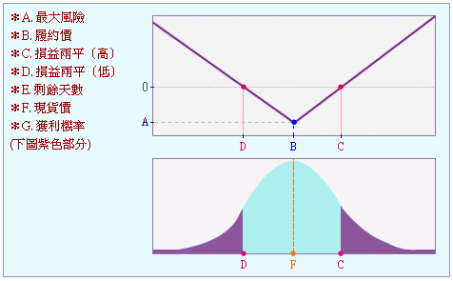

賣出跨式(Short Straddle)
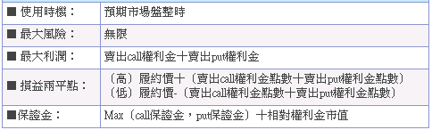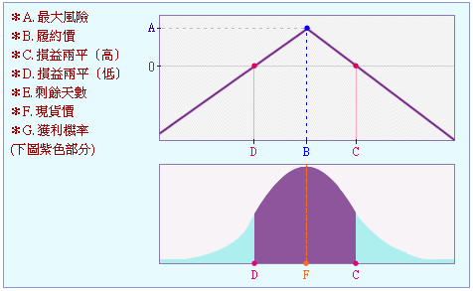

買進勒式(Long Strangle)
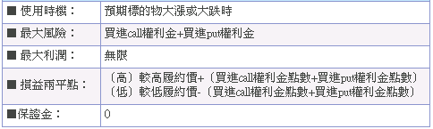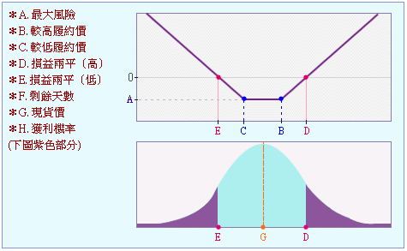

賣出勒式(Short Strangle)
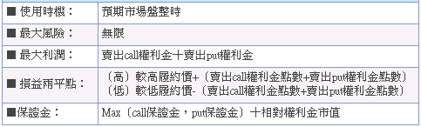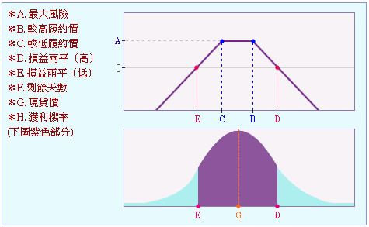

跨式交易 、 勒式交易比較

 | 買進跨式交易 | 買進勒式交易 | 賣出跨式交易 | 賣出勒式交易
權利金 | 支付較多 | 支付較少 | 收入較多 | 收入較少
獲利條件 | 中幅波動行情 | 大波段行情 | 結算價趨近於履約價 | 結算價落於兩履約價區間
最大獲利值 | 無限 | 無限 | 較多 | 較少
最大風險位置 | 履約價 | 兩履約價區間 | 較高 | 較低
最大損失值 | 較多 | 較少 | 無限 | 無限

幾種不同價差交易

時間價差交易
同時買賣兩個相同履約價，但履約日不同之期權，又稱水平價差交易。
            - 買進時間價差
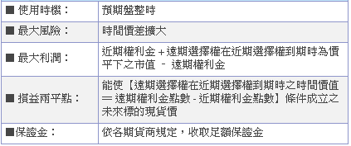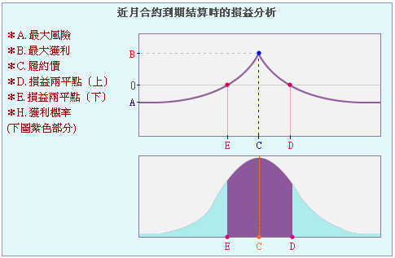

            - 賣出時間價差
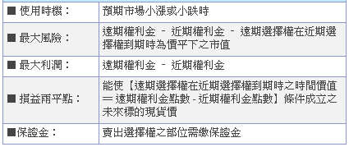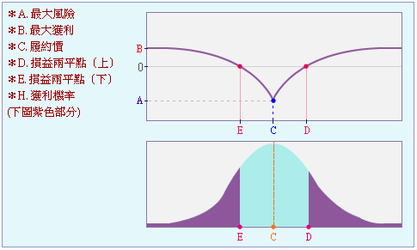

對角價差交易
同時買賣不同履約日，不同履約價之期權，又稱垂直價差交易。

蝶狀價差
            - 買入部位：買進一組履約價較低的多頭價差 ，同時買進一組履約價較高之空頭價差，且多頭價差部位的較高履約價須與空頭價差部位之較低履約價相同 。
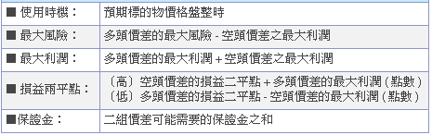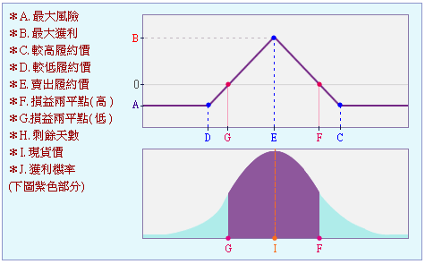

            - 賣出部位：履約價較低的空頭價差與履約價較高的多頭價差部位各一組來合成，且空頭價差的較高履約價須等於多頭價差部位之較低履約價 。
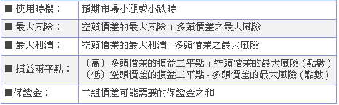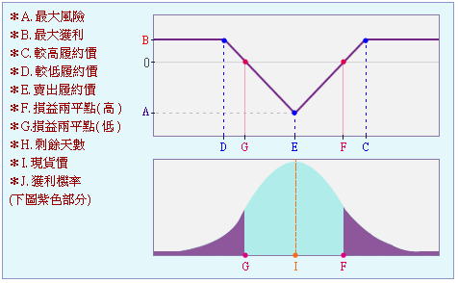

兀鷹價差
            - 買入部位：買進一組履約價較低的多頭價差，同時買進一組履約價較高之空頭價差，而多頭價差之履約價間距要等於空頭價差之履約價間距。
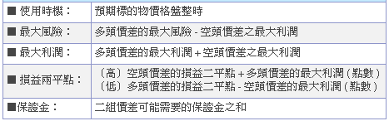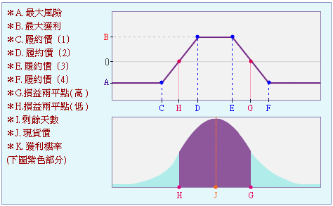

            - 賣出部位：買進一組履約價較低的空頭價差，同時買進一組履約價較高之多頭價差，而多頭價差之履約價間距要等於空頭價差之履約價間距 。
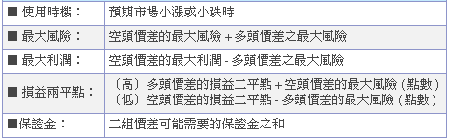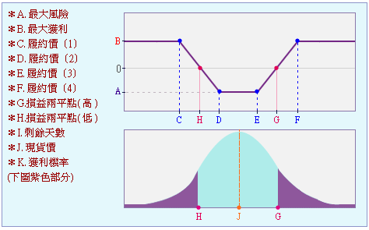

交易逆轉、轉換組合部位

轉換
利用選擇權複製期貨空頭部位，即買進相同月份、履約價賣權(Put)並賣出買權(Call)組合成期貨空頭部位。
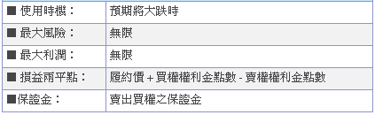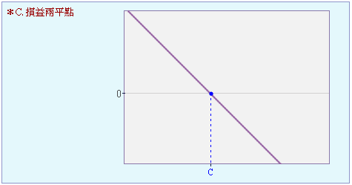

逆轉
利用選擇權複製期貨多頭部位，即買進相同月份、履約價買權(Call)並賣出賣權(Put)組合成期貨多頭部位。

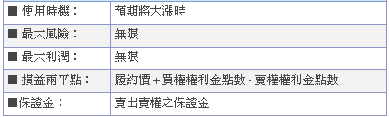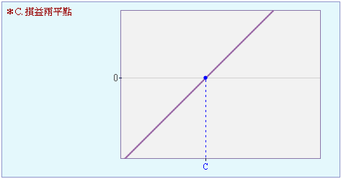

交易逆轉、轉換組合部位優點
台指選擇權每點價值為50元，由一口買方部位及一口賣方部位所組成的逆轉(轉換)組合，其契約價值相當於買進(賣出)一口小型台指期貨，這樣的合成部位相較期貨交易有以下優點：
            - 合成部位的獲利、損失程度的顯現都較期貨緩慢，因此有機會與指數期貨間行價差或套利機會。
            - 合成部位僅要注意賣出選擇權之損益平衡點，較之期貨更容易控制風險。
            - 合成部位的拆解及建立，具有試探性佈局的功能，可從容等待預期行情確立並積極建立另一個選擇權部位，較期貨更加靈活，緩衝空間更大。
            - 因突發事件造成手中台指期貨無法平倉(漲停、跌停)，可用合成部位進行鎖單避免損失擴大。
            - 合成部位的期交稅較期貨便宜。

同時賣出買權CALL+賣權PUT之動態避險操作
亦即利用買進或是賣出指數期貨進行動態避險操作，若現有部位為賣出勒式交易，當遇到市場大漲的情況，即可採買進期指避險。反之，若遇市場大跌的情況，則賣出期指進行動態避險。
賣CALL+賣PUT
買期指動態避險
賣期指動態避險
( - )
( + )
( - )
( + )
0
(大漲)
(大跌)

選擇權操作要領

新手VS老手

新手選擇權基礎操作：
            - 大盤看漲，買Call(買權)；大盤看跌，買Put(賣權)。
            - 買近月份選擇權，流動性大，進出靈活。
            - 買近月份且價外二、三檔選擇權，成本較低。
            - 採買進選擇權策略，風險有限。

老手依市場行情變動，決定買、賣策略：
            - 大漲買 call；小漲賣 put。
            - 大跌買 put；小跌賣 call。
            - 盤整賣 call 與賣 put。
            - 可能兩邊噴出則買 call 與買 put。

買方在期初、中、末交易要領

期初：賺取權利金差價為主，減少時間價值消耗。
            - 履約價由價外，轉入價內或價內一檔即可離場。
            - 或權利金已有差價利潤可考量擇價離場。

期中：可同時考量賺權利金差價或到期指數現金結算優點;二擇一處理。

期末：剩下最後一週到期結算時，儘量利用權利金賺取指數結算的倍數效益。

選擇權與期貨之比較

 | 選擇權 | 期貨
商品屬性 | 衍生性金融商品 | 衍生性金融商品
標的物種類 | 現貨（ㄧ般商品與金融商品）、期貨 | 現貨（ㄧ般商品與金融商品）
交割制度 | 現金交割與實物交割 | 現金交割與實物交割
結算制度 | 每日結算 | 每日結算
保證金 | 賣方才須繳納 | 買賣方均須繳納保證金
權利金 | 買方才須支付 | 無
損益分析 | 買方的損失有限、賣方的損失可能無限 | 買賣方的損益均可能無限
操作策略 | 看漲：買進買權、放空賣權  看跌：買進賣權、放空買權 | 看漲：買進期貨  看跌：放空期貨

六種預期心態的各種操作策略

大漲--預期未來8~15天之內，大盤會漲10~20%以上
採取策略 | 進場情況與操作說明 | 風險管控
做多期貨 | 價差合理，無正價差過大情形。 | 須設停損點。
買進價外買權 | 預期市場將上漲，且波動幅度大。上漲力道愈強時，可選擇愈價外（高履約價）的買權。 | 若上漲力道不夠，會有時間價值消逝的風險。
買權多頭價差交易 | 預期市場偏多，但波動幅度不大。同時買進低履約價買權（支付權利金），並賣出高履約價買權（收取權利金）。 | 若上漲力道不夠，會有時間價值消逝的風險。
賣出賣權 | 當Put價格不合理的偏高時，可賣出價平的賣權賺取時間價值。 | 獲利有限但風險無限，需設停損點。

小漲--預期未來，大盤會漲
採取策略 | 進場情況與操作說明 | 風險管控
買進價平買權 | 當市場上漲力道不強，且買權價格不偏高。 | 若上漲力道不夠，會有時間價值消逝的風險。
賣出賣權 | 當Put價格不合理的偏高時，可賣出價平的賣權賺取時間價值。 | 獲利有限但風險無限，需設停損點。

大跌--預期未來8~15天之內，大盤會跌10~20%以上
採取策略 | 進場情況與操作說明 | 風險管控
做空期貨 | 價差合理，無逆價差過大情形。 | 須設停損點。
買進價外賣權 | 預期市場將下跌，且波動幅度大。下跌力道愈強時，可選擇愈價外（低履約價）的賣權。 | 若下跌力道不夠，會有時間價值消逝的風險。
賣權空頭價差交易 | 預期市場下跌，同時買進高履約價賣權（支付權利金），並賣出低履約價賣權（收取權利金）。 | 若下跌力道不夠，會有時間價值消逝的風險。
賣出買權 | 當Call價格不合理的偏高時，可賣出價平的買權賺取時間價值。 | 獲利有限但風險無限，需設停損點。

小跌--預期未來，大盤會跌
採取策略 | 進場情況與操作說明 | 風險管控
買進價平賣權 | 當市場下跌力道不強，且賣權價格不偏高。 | 若下跌力道不夠，會有時間價值消逝的風險。
賣出買權 | 當Call價格不合理的偏高時，可賣出價平的買權賺取時間價值。 | 獲利有限但風險無限，需設停損點。

盤整--預期未來8~15天左右，大盤盤整(±5%之內)
採取策略 | 進場情況與操作說明 | 風險管控
賣出跨式交易 | 同時賣出價平附近的買權（收取權利金），及同履約價的賣權（收取權利金）。 | 當行情噴出時（大漲或大跌），須嚴設停損。
賣出勒式交易 | 賣出高履約價買權（收取權利金），並同時賣出低履約價賣權（收取權利金）。 | 當行情噴出時（大漲或大跌），須嚴設停損。

噴出--預期未來8天之內，大盤會大漲或大跌10%以上
採取策略 | 進場情況與操作說明 | 風險管控
做多期貨與買賣權 | 預期行情噴出，且選擇權相對便宜，可做多期貨與買賣權，將部位Delta值調整為０。 | 若行情沒有如預期噴出，將會損失時間價值。
做空期貨與買買權 | 預期行情噴出，且選擇權相對便宜，可做空期貨與買買權，將部位Delta值調整為０。 | 若行情沒有如預期噴出，將會損失時間價值。
買進跨式交易 | 同時買進價平附近的買權（支付權利金），及同履約價的賣權（支付權利金）。 | 若行情沒有如預期噴出，將會損失時間價值。
買進勒式交易 | 買進高履約價買權（支付權利金），並同時買進低履約價賣權（支付權利金）。 | 若行情沒有如預期噴出，將會損失時間價值。

期貨與外匯市場

外匯市場（Foreign Exchange Market）
指某一國貨幣以他國貨幣為計算單位買入或賣出之市場。外匯市場屬國際性，它無需有一確實存在可供買賣雙方進行交易的場所。一般而言，外匯市場交易包括有銀行與顧客間的交易、銀行與銀行間的交易，以及銀行與國外銀行間的交易。目前世界上兩個最大的外匯市場在紐約與倫敦。
外匯市場可分為現貨外匯市場（Spot Forward Foreign Exchange Market）與期貨外匯市場（Forward Foreign Exchange Market）兩類，前者指外匯交易雙方約定交易後兩個營業日分別交割貨幣；後者為買賣遠期外匯之市場，外匯交易雙方約定在交易後未來某特定時日交割貨幣。

外幣期貨(foreign currency future)

市場緣起
1971年工業國家之間的匯率產生劇烈波動，各國承擔極大外匯風險。芝加哥商業交易所(CME) 的國際貨幣市場(International Monetary Market，IMM)在1972年推出了外幣期貨契約，成為第1個金融期貨商品，讓許多跨國企業及進出口公司能以期貨來規避外匯風險。IMM仍然是目前世界上最主要的外幣期貨交易市場。

契約種類及規格

外幣期貨契約
外幣期貨契約係指要求在未來某一時日，買責指定外幣的一種合約。例如買賣3月期貨瑞士法郎合約，即可要求在3月某特定時日交割125,000瑞士法郎。

IMM幾個主要外幣期貨契約種類及規格
 | Contract Size |  | Contract Size
Euro FX | 125,000 | Mexican Peso | 500,000
Japanese Yen | 12,500,000 | S. African Rand | 500,000
British Pounds | 62,500 | Russian Ruble | 2,500,000
Australian Dollar | 100,000 | Brazilian Real | 100,000
Canadian Dollar | 100,000 | Norwegian Krone | 2,000,000
Swiss Franc | 125,000 | Sweden Krona | 2,000,000
New Zealand Dollar | 100,000

外幣期貨交易

交易時間Trading Hour (DST)

人工喊單（Open Outcry）： 20:20－03:00 台北／香港時間。

電子交易（Electronic Trading）： 06:00－05:00 台北／香港時間。

交割日
外幣期貨契約的交割日(Value Dates or Delivery Dates)通常為3、6、9、12月的第3個星期三，金額大小為固定，而期貨結算所每日隨匯率變動計算保證金，並通知經紀商向保證金不足的投資人催繳。

報價方式
US dollar per foreign currency
US/JY=110.00 ◊ 100 JY/US = 0.9091 (4 decimal points)
US/CD=1.2300 ◊ 1 CD/US = 0.8130 (4 decimal points)

外幣期貨價格之計算
$\text{SPOT}×\frac{\left(i_{\text{ccy}}×\left(\text{day}\text{yr}\right)\right)−\left(i_{\text{term}}×\left(\text{day}\text{yr}\right)\right)}{\left(1+i_{\text{term}}×\left(\text{day}\text{yr}\right)\right)}$

投資外幣期貨應考量因素
兩國之間的利差、物價膨脹率、貨幣政策、貿易順差與逆差、政治因素、經濟數據／經濟成長情況、資金流等。

臺灣期貨市場發展沿革與現況

至2007年底我國上市商品有八檔指數期貨、二檔利率期貨、二檔商品期貨、六檔指數選擇權及個股選擇權(30個標的)。
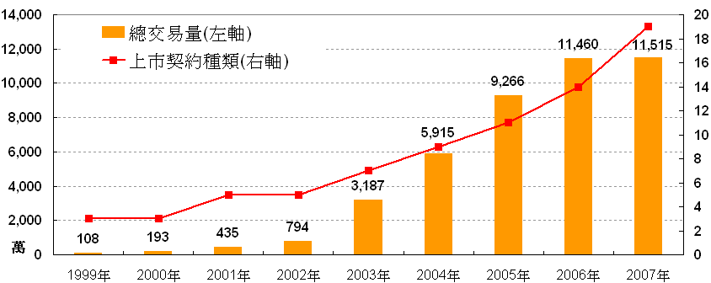

以交易所排名，臺灣期交所2007年交易量居全球第21名
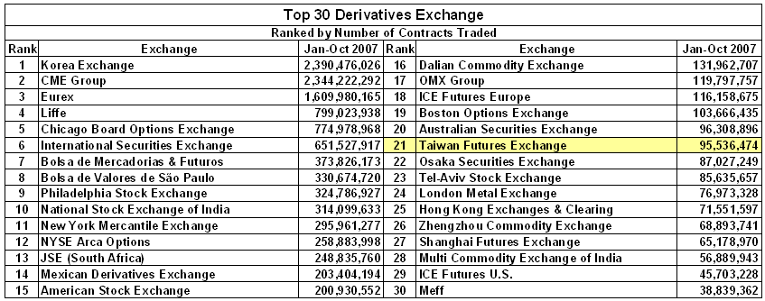
資料來源：Futures Industry Magazine

以商品排名，臺指選擇權交易量位居全球第23名
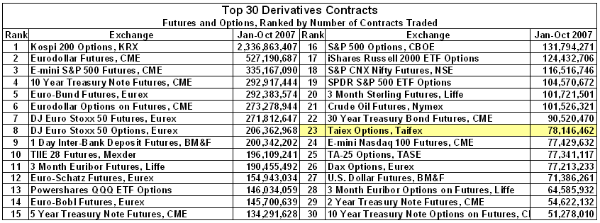
資料來源：Futures Industry Magazine

2007年臺灣期貨商營業據點分布

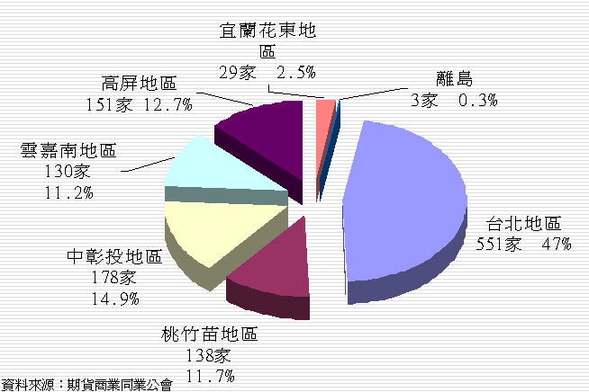

臺灣期貨市場交易人結構
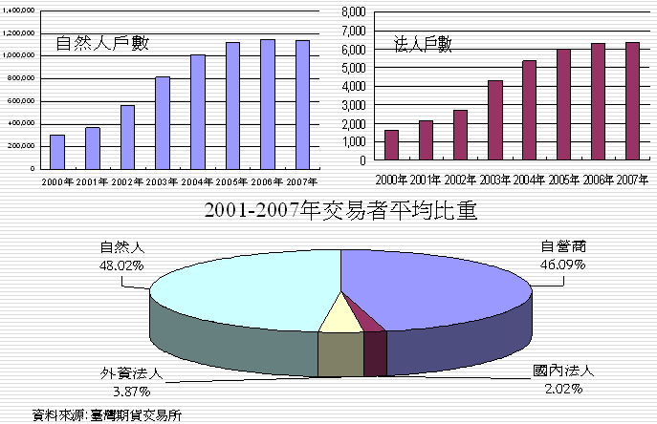

臺灣期貨交易所上市商品

八檔指數期貨：臺股期貨、電子期貨、金融期貨、小型臺指期貨、臺灣50指數期貨、美元計價MSCI臺股期貨、非金融電子指數期貨、櫃買（OTC）指數期貨。

兩檔利率期貨：十年期政府公債期貨、三十天期利率期貨。

兩檔商品期貨：美元黃金期貨、臺幣黃金期貨。

六檔指數型選擇權：臺指選擇權、電子選擇權、金融選擇權、美元MSCI臺指選擇權、非金融電子選擇權、櫃買（OTC）選擇權。

三十檔個股選擇權：南亞、中鋼、聯電、台積電、富邦金、台塑、仁寶、友達、華映、華南金、國泰金、兆豐金、台新金、中信金、奇美電、統一、遠紡、華新、日月光、中環、矽品、明基、大同、南科、長榮、陽明、華航、彰銀、新光金、永豐金。

期貨投資者偏重指數型期權契約交易

資料來源:臺灣期貨交易所

技術分析指標

費波那西係數
費波那西係數折返(Fibonacci Retracement )：運用費波那西係數、黃金切割率，並配合波浪理論，來推測波段漲跌幅的滿足點。費氏係數是由1、1、2、3、5、8、13、21、34、55…所組成，其中5／8≒8／13≒13／21≒34／55≒0.618。由0.382及0.618衍生出來的黃金切割率，也是許多自然界的變化與人類行為所遵循的，而在金融市場中的高、低點折返比例0.618與0.382最為適用。
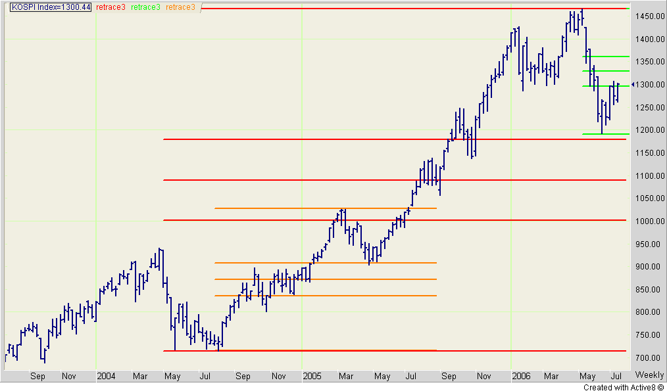
回檔0.382後再上攻
反彈至0.382位置後受阻

歷史波動率(Historical Volatility, HV)
歷史波動率是一段時間內，市場波動程度的指標。此一指標常可以用來協助研判市場趨勢的反轉與否。以指數為例，通常股市持續上漲時，其日k棒的振幅大小是有慣性的、差異不大，且歷史波動率會維持較低的水位；一旦在高檔處產生日k棒振幅大增的現象時，通常暗示行情有反轉的意味。建議可觀察20日HV的變化，以協助趨勢轉折價位的研判。

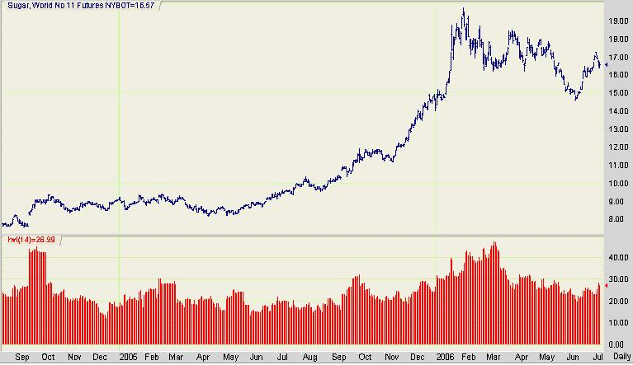
波動率大增，意味著反轉的機會增加

布林加帶狀通道(Bollinger band)
布林加帶狀通道(Bollinger band)，是由三條線組成的通道，上、下界分別代表2個標準差的波動率的位置，中線則由價格的簡單移動平均線計算。由於波動率可以觀察趨勢轉折，因此，此指標可以藉由通道的擴大或縮小視覺化，展現價格走勢的波動變化，並提供統計上高低點的參考價位。

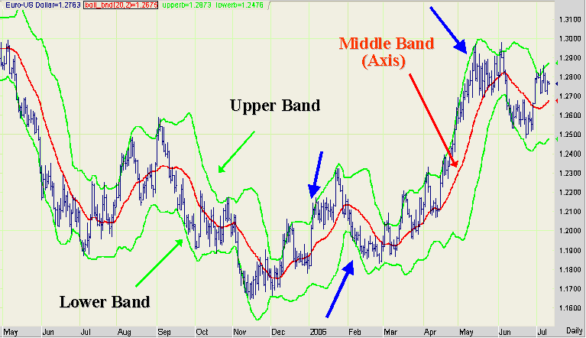

趨勢線
趨勢線的畫法要具有代表性！也就是說畫出來的趨勢通道，要能夠代表這段時間的價格方向與速度(即角度)，毋庸拘泥於高、低點連線。這樣可避免假突破，導致趨勢線角度失真。一般而言，如果第三條趨勢線被突破後，可視為趨勢改變的徵兆，如下圖所示：
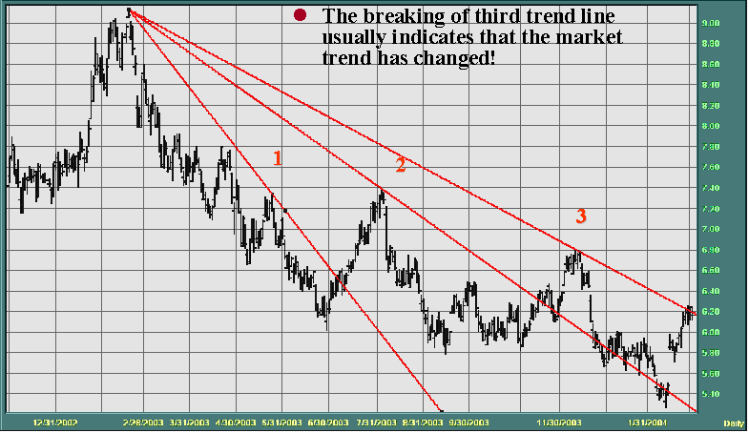

衍生性金融商品風險管理
風險管理課程主要的內容是VaR(Value at Risk)定義與評估方法的介紹，包括變異數-共變異數法、歷史模擬法、蒙地卡羅模擬法。其中變異數-共變異數法僅適用於線性的金融商品，僅小型銀行採用，大部分銀行則採用歷史模擬法；蒙地卡羅模擬法則因模型本身的風險(Model Risk)較高，且計算難度、技術層次亦高，故較不易推行。此外，VaR的計算，不應包含當冲交易的損益，否則會導致回溯失真。因此，在作回溯測試(Back Testing)時，每天損益的計算必須排除當沖的損益，才能與VaR值作比較。

資金管理
看對行情走勢，但操作期貨卻是賠錢出場，關鍵就在資金運用不當。畢竟期貨是保證金交易，一檔行情準備投入多少資金？認賠點在哪裏？何處加碼？目標獲利在何處？都須要事先規劃，作好一份操作策略，才能冷靜應對行情波動。
由於期貨商品高槓桿的特性，因此應調整資金使用率的方式，以降低財務槓桿的倍數。一般而言，以總資金的25％來交易期貨，可避免在一、兩次交易中大賠出場。一般投資人總有追求高勝率的迷思，其實只要遵守賺賠比例3：1的原則，即使勝率小於50%，仍有機會賺錢。講師以他在期貨20年的操作經驗估算，他的勝率也只有38%。因此，切忌急售獲利、惜售損失，以及過分追求高勝率。

歐洲期權商品介紹

Eurex交易所商品
Eurex交易所是2007年全球第三大交易所，旗下的期貨合約包括Euro-bund futures、DJ Euro Stoxx50 futures、DJ Euro Stoxx50 Options等商品之成交量，排名全球前十大衍生性商品，是交易相當熱絡、流動性極高的商品。根據專業機構實驗測試，若將單筆1000口市價單，下在CME的mini SP與Eurex DJ Stoxx50期貨合約，滑價將小於2 個tic；但若下在恆生指數期貨HSI，滑價則高達135點。由此可見，其交易效率與市場流動性相當優異。

碳權交易
由於京都議定書對於二氧化碳排放量的管制，在歐洲碳權交易漸趨熱門。目前推出相關期貨商品交易所之中，以歐洲氣候交易所ECX的EUA期貨合約最為熱絡，約佔全球碳權交易的3/4，合約規格是每口1000 ton的 CO2 Emission Allowance。最活絡合約的未平倉合約約9萬口，每口期貨的合約價值約為27,000歐元。
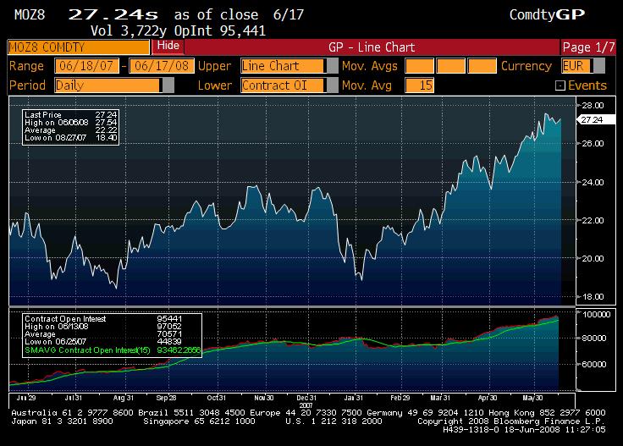

台北座談
最後課程總結是由臺灣期貨交易所，邀請香港麥格里期貨公司亞洲區負責人Mr. Timothy Smith來台座談。內容包括期貨市場的演進、全球衍生性商品的持續成長、交易所之間的併購，以及交易方式的改變－由人工交易（open outcry）轉變成電子交易，包括DMA、DEA與演算法交易（Algorithmic Trading） 等趨勢性議題，為本次專業訓練課程劃下圓滿的句點。

